汪钟凯与唐传兵等人：来源于植物油和纤维素纳米晶的超分子聚合物纳米复合材料
【引言】
超分子聚合物一般指采用超分子化学方法，即利用氢键、配位作用、π - π 相互作用等非共价键相互作用而获得的聚合物，可分为主链型超分子聚合物和侧链型超分子聚合物两大类。超分子聚合物复合材料定义为纤维、填料等增强体均匀分散在超分子聚合物基体中的复合材料。超分子聚合物纳米复合材料作为一种有别于传统聚合物基纳米复合材料的新型纳米复合材料而深受人们的重视。
【成果简介】

汪钟凯与唐传兵等人通过超分子方法由大豆油（SO）及纤维素纳米晶(CNCs)制备了一种具有刺激响应行为与较高机械强度的生物基高分子纳米复合材料。在复合体系中，从SO获得的聚合物基质通过点击化学反应被修饰以羟基基团与羧基基团，这些基团与CNCs间形成较强的氢键作用，有效提升了纳米复合材料体系中基质与填料的相容性。制备得到的纳米复合材料表现出较高的拉伸强度，其储能模量在200℃的高温下仍然能够维持稳定。此外，这些纳米复合材料的机械强度显示出对水的快速可逆刺激响应，从而可实现利用外部刺激调节复合体系中的分子间氢键作用。由于原料与产物具有生物相容、环境友好等特点，这些由生物质资源制备得到的纳米复合材料可用于包装、刺激响应材料等多个领域。
【图文导读】
图1：由CNCs与SO制备得到超分子纳米复合材料。
（A）由CNCs与SO制备得到的超分子纳米复合材料示意图（以-COOH基为例）。
（B）通过巯基-烯烃点击化学反应给SO修饰-OH基或-COOH基。
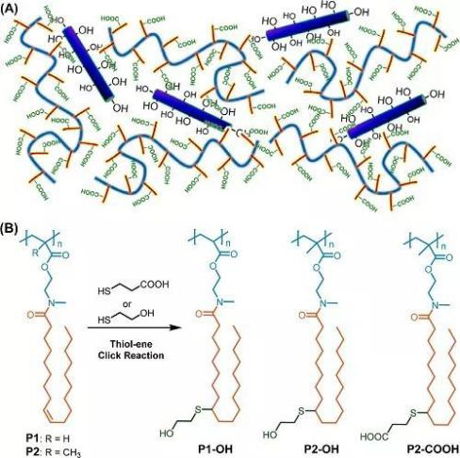
图2：¹H-NMR谱图与DSC曲线
（a）P1、P1-OH的¹H-NMR谱图。
（b）P2、P2-OH、P2-COOH的¹H-NMR谱图。
（c）P1、P1-OH的DSC曲线。
（d）P2、P2-OH、P2-COOH的DSC曲线。
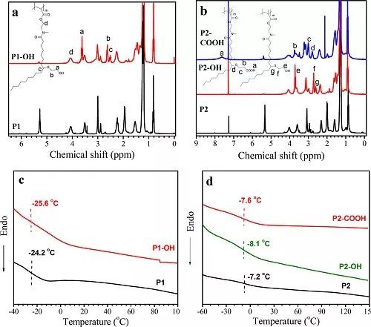
图3：对CNCs、P2-COOH、含20 wt％CNCs的P2-COOH/CNCs纳米复合材料的表征。
（a）CNCs的AFM图。
（b）含20 wt％CNCs的P2-COOH/CNCs纳米复合材料的SEM图。
（c）CNCs与P2-COOH混合体系在DMF溶液中振荡或静置10分钟后的照片。
（d）P2-COOH与含20 wt％CNCs的P2-COOH/CNCs纳米复合材料的DSC曲线。
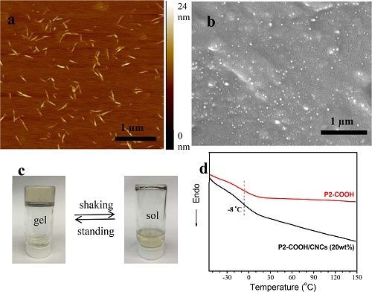
图4：应力-应变曲线
（a）P1-OH-30、P2-OH-30、P2-COOH-30的应力-应变曲线。
（b）P2-COOH-30、P2-COOH-20、P2-COOH-15、P2-COOH-10、P2-COOH-5的应力-应变曲线。
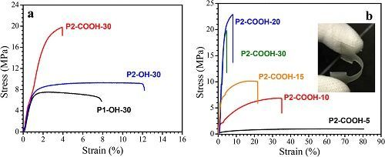
图5：DMA分析结果。
（a）含5-30 wt% CNCs的P2-COOH/CNCs纳米复合材料的储能模量随温度的变化。
（b）含5-30 wt% CNCs的P2-COOH/CNCs纳米复合材料的损耗角正切tanδ随温度的变化。
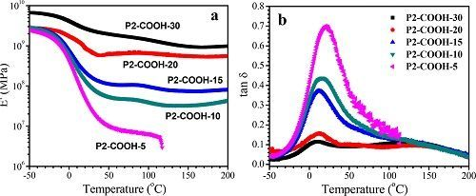
图6：室温环境下P2-COOH/CNCs纳米复合材料的吸水率变化。
（a）室温环境下含5-30 wt% CNCs的P2-COOH/CNCs纳米复合材料的吸水率随浸入去离子水中的时间的变化。
（b）室温环境下P2-COOH/CNCs纳米复合材料的平衡吸水率随CNCs含量的变化。
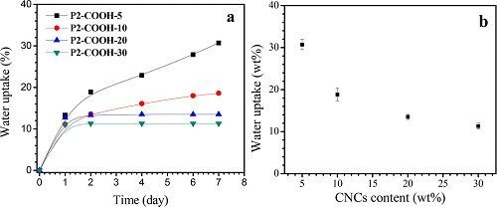
图7：水引起含不同含量CNCs的P2-COOH/CNCs纳米复合材料储能模量的转换。
（a）水引起P2-COOH-30储能模量的转换。
（b）水引起P2-COOH-20储能模量的转换。
（c）水引起P2-COOH-10储能模量的转换。
（d）水引起P2-COOH-5储能模量的转换。
（e）P2-COOH-30室温风干过程中储能模量随时间的变化。
（f）使用潜水夹具进行DMA实验。
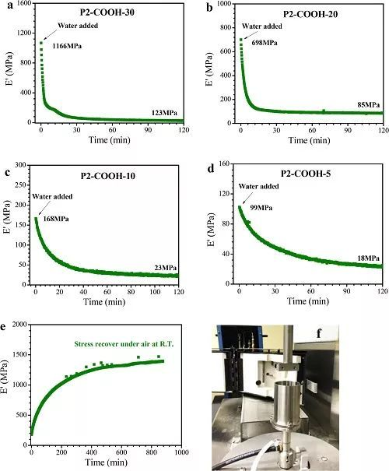

文献：Song L, Wang Z, Lamm M E, et al. Supramolecular Polymer Nanocomposites Derived from Plant Oils and Cellulose Nanocrystals[J]. Macromolecules, 2017, 50(19).

